室外声环境分析报告书

工程名称 | 拾光
工程地点 | 沈阳
作品编号 | BKA50208
设计日期 | 2022.12

目录
1. 室外声环境参数设置 3
2. 室外声环境计算结果 4

室外声环境参数设置
对建筑基地现状图和交通规划图进行分析，本建筑的主要噪声来源为公路，共计三条主要交通道路，公路参数设置如下：
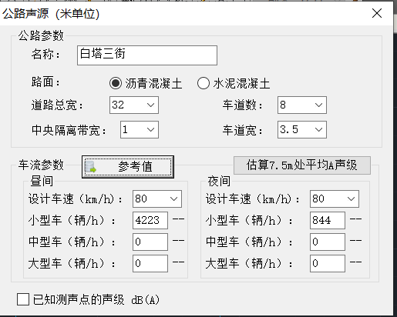
根据可参考的车流参数进行公路声源的设置，可参考选项如下：
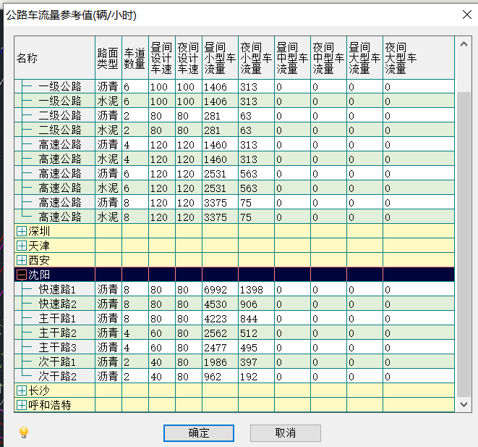
根据参考信息，白塔三街、四街选择次干路2，该道路车流量较少，且为两车道；全运路为主干路1，全运三路为主干路3。

室外声环境计算结果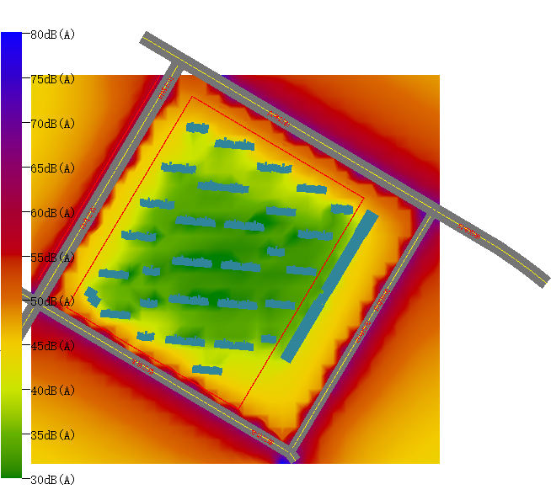
图1 场地噪声平面图（夜间）

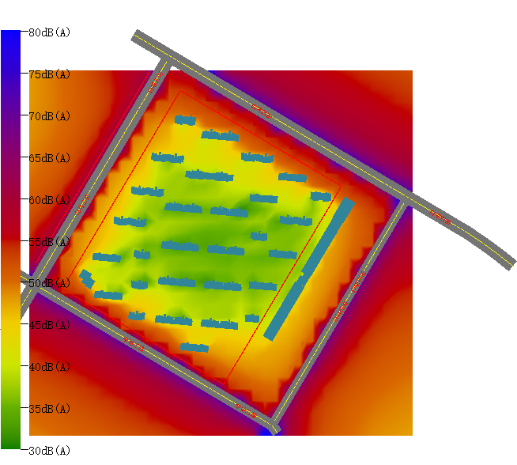
图2 场地噪声平面图（昼间）

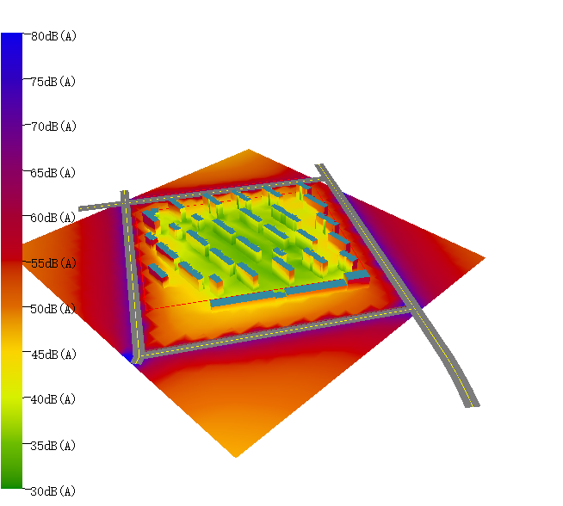
图3 场地噪声三维图（昼间）
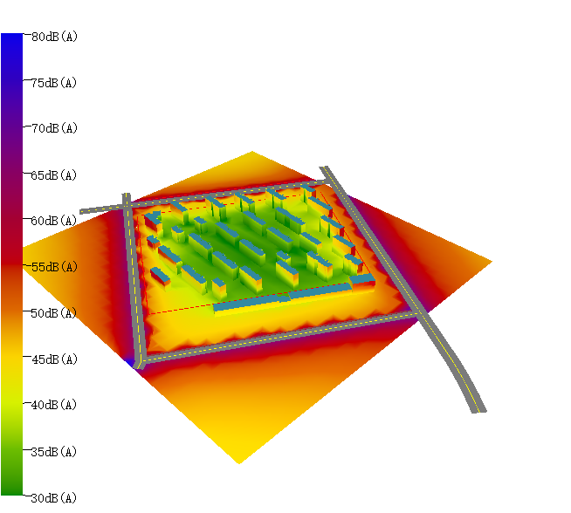
图4 场地噪声三维图（夜间）

